实验数据记录

学号： 姓名： 实验日期：

射极跟随器输出电压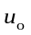与输入电压相位关系为：_________，大小关系为：__________。
表11-1射极跟随器静态工作点
测量数据(V) |  |  | 计算数据(mA)
基极电位 | 集电极电位 | 发射极电位 | 基极电流 | 发射极电流
表11-2 电压放大倍数数据记录表
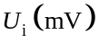 | 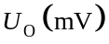 | 电压放大倍数
表11-3 输出电阻实验数据记录表
 | 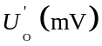 | 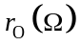
表11-4 输入电阻实验数据记录表
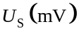 |  | 